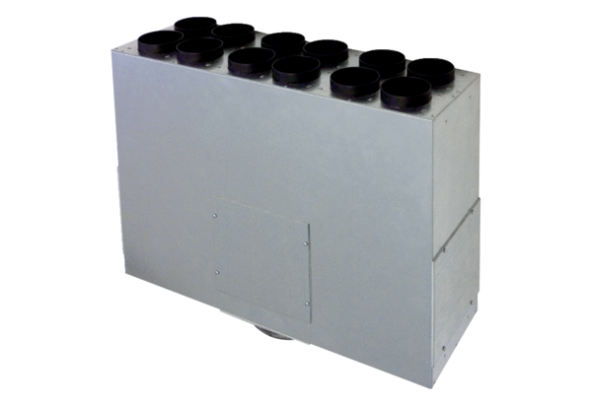Luftverteiler-Kasten aus Blech, 12-fach MF-BV75-160-12Verpackungseinheit: 1 StückSortiment: K
Artikelnummer: 0018.0528Hersteller: MAICO

